RELATÓRIO CIRCUNSTANCIADO

DA EXECUÇÃO ORÇAMENTÁRIA, FINANCEIRA E PATRIMONIAL

DA CÂMARA MUNICIPAL DE ESPIGÃO DO OESTE – RO

- EXERCÍCIO DE 2021-

CÂMARA MUNICIPAL DE ESPIGÃO DO OESTE-RO

MESA DIRETORA 2021 - 2022

PRESIDENTE Vereador Adriano Meireles da Paz

VICE-PRESIDENTE Vereador Sirineu Wutk Ramlow

1º SECRETÁRIO Vereador Cosmo de Novaes Ferreira

2º SECRETÁRIO Vereador Adão Salvatico

VEREADORES:

Alexandro Ferraz da Silva

Antônio José Pereira Nascimento

Delker Klemes Miranda Nobre

Gilmar Loose

Hermes Pereira Júnior

Luiz Antônio dos Santos

Zonga Joadir Schultz
01 – INTRODUÇÃO

Em cumprimento ao disposto na Lei Federal 4.320/64, art. 15, inciso XXII e art. 40, §1º, da Lei Orgânica do Município de Espigão do Oeste, art. 30, incisos XIV-XVI, do Regimento Interno desta Casa, art. 13 da Instrução Normativa 013/2004 – TCER, mais os Dispositivos da Lei de Responsabilidade Fiscal (Lei l0l/2000).
Temos a honra de apresentar a Vossa Excelência e a toda sociedade, a Prestação de Contas da Câmara Municipal, exercício financeiro de 2021, de responsabilidade do Vereador Presidente Sr. ADRIANO MEIRELES DA PAZ, para que seja submetida à apreciação desse conceituado Tribunal de Contas.
O presente relatório que analisa os principais aspectos da gestão orçamentário financeiro e patrimonial desta Câmara Municipal, e tem como resultado os documentos e peças formadoras do processo em pauta, com suas peças analíticas e complementares, que objetivam oferecer condições para uma ampla visão da situação orçamentário, financeiro e patrimonial desta Casa de Leis no exercício de 2021.
A execução orçamentária foi efetuada em consonância com dispositivos da Lei Federal 4.320/64, e ainda obedecendo ao que estabelece a Lei de Responsabilidade Fiscal, (a Lei 101) e demais normas de direito financeiro para os órgãos públicos.
A Lei Municipal N.º 2.326 de 26 de dezembro de 2020, aprovou o orçamento fiscal para o exercício de 2021, estimando a receita e fixando despesa em uma importância de R$ 3.190.000,00 (Três milhões e cento e noventa mil reais).
O presente relatório Circunstanciado vem também trazer pequenos esclarecimentos sobre o comportamento dos repasses recebidos, das remessas dos balancetes mensais, informações sobre subsídios dos Vereadores, pessoal efetivo, cedidos e comissionados, aquisição de bens móveis e outras informações relacionadas ao plano estratégico da gestão 2021-2022.

02 - DOS BALANCETES ENCAMINHADOS

De acordo com o que dispõe o “ caput” do artigo 53 da Constituição Estadual e artigo 4° da Instrução Normativa n° 72/2020/TCE - RO, os Balancetes mensais devem ser entregues ao Tribunal de Contas até o trigésimo dia do mês subsequente. Como a baixo demonstrado as datas de encaminhamento dos Balancetes relativos ao exercício de 2021.

Mês | Data
Janeiro | 28/05/2021
Fevereiro | 28/05/2021
Março | 28/05/2021
Abril | 28/05/2021
Maio | 25/06/2021
Junho | 16/07/2021
Julho | 30/08/2021
Agosto | 28/09/2021
Setembro | 29/10/2021
Outubro | 29/11/2021
Novembro | 29/12/2021
Dezembro | 25/02/2022

Como pode ser verificado acima, todos os Balancetes mensais foram enviados por esta Câmara Municipal dentro do prazo determinado pela legislação por meio do SISTEMA SIGAP, com exceção do meses de Janeiro a abril , que houve prorrogações do TCE-RO, e o mês de Dezembro também prorrogado conforme Portaria n° 22/GABPRES, de 14 de Dezembro de 2021.

03 – DA EXECUÇÃO ORÇAMENTARIA

Conforme o quadro abaixo, esta Casa manteve suas despesas dentro do orçamento anual de 2021, obedecendo às normas estabelecidas no mesmo, respeitando as dotações orçamentárias, os créditos suplementares conforme, as resoluções do TCE-RO, a Lei 4.320/64, a Lei de Responsabilidade Fiscal 101/2000, a Constituição Estadual, Lei Orgânica e o Regimento Interno deste Legislativo, conforme quadro abaixo:

Custeio de Pessoal e Manutenção da Câmara municipal | Dotação Inicial | Alterações orçamentária | Dotação Atualizada | Empenhado no Período | Saldo de Dotação
Vencimentos e vantagens fixas pessoal Civil | 1.700.000,00 | -50.000,00 | 1.650.000,00 | 1.619.135,75 | 30.864,25
Obrigações Patronais | 215.000,00 | -22.000,00 | 193.000,00 | 173.651,96 | 19.348,04
Indenizações e restituições trabalhista | 60.000,00 | 27.161,38 | 32.838,62 | 22.305,29 | 10.533,33
Obrigações Patronais | 95.000,00 | +20.000,00 | 115.000,00 | 108.851,91 | 6.148,09
Outros Benefícios previdenciários do Servidor | 1.000,00 | -1.000,00 | 0,00 | 0,00 | 0,00
Diárias- Pessoal Civil | 150.000,00 | + 55.000,00 | 205.000,00 | 203.140,00 | 1.860,00
Material de Consumo | 150.000,00 | -85.000,00 | 65.000,00 | 57.441,50 | 7.558,50
Material, bens ou serviços para distribuição gratuita. | 2.000,00 | -2.000,00 | 0,00 | 0,00 | 00,00
Passagens e despesas com Locomoção | 40.000,00 | -7.556,20 | 32.443,80 | 32.289,17 | 154,63
Outros Serviços de terceiros – Pessoa física | 15.000,00 | -6.400,00 | 8.600,00 | 8.600,00 | 0,00
Outros serviços de terceiros – pessoas jurídicas | 322.000,00 | +92.676,33 | 414676,33 | 393.259,98 | 21.416,35
Serviço de tecnologia da informação e comunicação – Pessoa Jurídica. | 190.000,00 | -88.471,20 | 101.528,80 | 97.463,80 | 4.065,00
Outros Auxílios financeiro – a pessoas físicas | 20.000,00 | -3.052,94 | 16.947,06 | 16.897,06 | 50,00
Despesas de exercícios Anteriores | 0,00 | +2000,00 | 2.000,00 | 0,00 | 0,00
Outros Serviços de terceiros – Pessoa jurídica | 25.000,00 | -4.334,61 | 20.665,39 | 20.665,32 | 0,07
Equipamento e material permanente | 200.000,00 | +135.300,00  -5.000,00 | 332.300,00 | 315.809,00 | 16.491,00
Despesa com Ampliação e Reforma da Câmara Municipal | Dotação Inicial | Alterações orçamentária | Dotação Atualizada | Empenhado no Período | Saldo de Dotação
Obras e instalações | 5.000,00 | -5.000,00 | 0,00 | 0,00 | 0,00
ORÇAMENTO ANUAL | 3.190.000,00 | 306.976,33 | 3.190.000,00 | 3.069.510,74 | 118.489,26

A movimentação acima está devidamente demonstrada no Balanço Orçamentário e Demonstrativo da Despesa autorizada com a Realizada e TC –18 Quadro Demonstrativo das Alterações Orçamentárias.

3.1 - Comparativo da Despesa Orçamentária Executada nos Últimos 3 Anos

A seguir, apresentamos tabelas comparativas da execução da despesa do órgão, nos últimos 3 exercícios.

Custeio de Pessoal e Manutenção da Câmara municipal |  | Dotação Inicial | Alterações orçamentária | Dotação Atualizada | Empenhado no Período | Saldo de Dotação
Outros Benefícios previdenciários do Servidor ou do militar | 2018 | ------- | ------- | ------- | -------- | -------
 | 2019 | ------- | ------- | ------- | -------- | -------
 | 2020 | 5.000,00 | 0,00 | 5.000,00 | 0,00 | 5.000,00
Vencimentos e vantagens fixas pessoal Civil | 2018 | 1.6664.623,69 | -35.621,42 | 1.629.002,27 | 1.626.481,71 | 2.520,56
 | 2019 | 1.785.000,00 | 0,00 | 1.785.000,00 | 1.584.759,32 | 200.240,68
 | 2020 | 1.645.000,00 | +1.400,00 | 1.646.400,00 | 158.2.375,37 | 64.024,63
Obrigações Patronais | 2018 | 300.086,07 | -78.000,00 | 222.086,07 | 210.405,41 | 11.680,66
 | 2019 | 241.500,00 | -15.000,00 | 226.500,00 | 201.261,65 | 25.238,35
 | 2020 | 210.000,00 | 0,00 | 210,00 | 200.290,54 | 9.709,46
Indenizações e restituições trabalhista | 2018 | 60.000,00 | -40.000,00 | 20.000 | 18.352,84 | 1.647,16
 | 2019 | 42.000,00 | 0,00 | 42.000,00 | 29.372,27 | 12.627,73
 | 2020 | 50.000,00 | 0,00 | 50.000,00 | 17.266,12 | 32.733,88
Obrigações Patronais | 2018 | 130.317,47 | -30.000,00 | 100.317,47 | 90.697,07 | 9.620,40
 | 2019 | 115.500,00 | -15.000,00 | 100.500,00 | 91.060,06 | 9.439,94
 | 2020 | 85.000,00 | 0,00 | 85.000,00 | 76.180,88 | 8.819,12
Outros Benefícios Assistenciais do Servidor e do Militar | 2018 | ---- | --- | ---- | ---- | ----
 | 2019 | ---- | --- | ---- | ---- | ----
 | 2020 | 0,00 | +100,00 | 100,00 | 48,62 | 51,38
Diárias- Pessoal Civil | 2018 | 130.000,00 | +68.000,00 | 198.000,00 | 192.360,00 | 5.640,00
 | 2019 | 136.500,00 | +50.000,00 | 186.500,00 | 184.064,00 | 2.436,00
 | 2020 | 190.000,00 | -70.000,00 | 120.000,00 | 67.176,00 | 52.824,00
Material de Consumo | 2018 | 80.000,00 | +40.297,49 | 120.297,49 | 96.981,95 | 23.315,54
 | 2019 | 105.000,00 | +42.000,00 | 147.000,00 | 98.333,51 | 48.666,49
 | 2020 | 110.000,00 | +40.000,00 | 150.000,00 | 70.048,48 | 79.951,52
Material, Bem ou Serviço para Distribuição Gratuita | 2018 | --------- | --------- | --------- | ---------- | ------
 | 2019 | 0,00 | 3.000,00 | 3.000,00 | 2.450,00 | 550,00
 | 2020 | 3.000,00 | 0,00 | 3.000,00 | 0,00 | 3.000,00
Passagens e Despesas com Locomoção | 2018 | 40.000,00 | -546,26 | 39.453,74 | 39.302,34 | 151,40
 | 2019 | 42.000,00 | 10.000,00 | 52.000,00 | 41.638,96 | 10.361,31
 | 2020 | 40.000,00 | +20.000,00 | 60.000,00 | 12.303,00 | 47.697,00
Outros Serviços de terceiros – Pessoa Física | 2018 | 15.000,00 | -7.150,00 | 7.850,00 | 5.045,00 | 2.805,00
 | 2019 | 15.750,00 | 0,00 | 15750,00 | 7.900,00 | 7.850,00
 | 2020 | 15.000,00 | 0,00 | 15.000,00 | 6.475,00 | 8.525,00
Outros serviços de terceiras – pessoas jurídicas | 2018 | 333.250,58 | -75685,00 | 257.565,58 | 228.111,95 | 29.453,63
 | 2019 | 334.191,70 | -45.000,00 | 289.191,70 | 238.160,93 | 51.030,77
 | 2020 | 240.472,00 | +116.000,00 | 356.472,00 | 262.877,25 | 93.594,74
Serviço de tecnologia da informação e comunicação – Pessoa Jurídica. | 2018 | 0,00 | +60.785,00 | 60.785,00 | 60.785,00 | 0,00
 | 2019 | 99.750,00 | +25.000,00 | 124.750,00 | 96.121,00 | 28.629,00
 | 2020 | 90.000,00 | +76.000,00 | 166.000,00 | 96.772,00 | 69.228,00
Outros Auxílios financeiro – a pessoas físicas | 2018 | 15.000,00 | 2.220,19 | 17.220,19 | 17.220,19 | 0,00
 | 2019 | 21.000,00 | 0,00 | 21.000,00 | 16.705,63 | 4.294,37
 | 2020 | 20.000,00 | 0,00 | 20.000,00 | 16.398,63 | 3.601,37
Equipamento e material permanente | 2018 | 80.000,00 | +245.700,00 | 325.700,00 | 83.788,59 | 241.911,41
 | 2019 | 105.000,00 | 0,00 | 105.000,00 | 86.171,68 | 18.828,32
 | 2020 | 200.000,00 | 72.000,00 | 128.000,00 | 22.115,75 | 105.884,25
Outros serviços de Terceiros-Pessoa Jurídica | 2018 | ---- | ---- | ---- | ---- | ----
 | 2019 | ---- | ---- | ---- | ---- | ----
 | 2020 | 23.000,00 | 0,00 | 23.000,00 | 22.222,59 | 777,41
Despesa com Ampliação e Reforma da Câmara
Outros Serviços de Terceiro – Pessoa Jurídica | 2018 | 15.000,00 | -15.000,00 | 0,00 | 0,00 | 0,00
 | 2019 | 0,00 | 0,00 | 0,00 | 0,00 | 0,00
 | 2020 | 0,00 | 0,00 | 0,00 | 0,00 | 0,00
Obras e instalações | 2018 | 135.000,00 | -135.000,00 | 0,00 | 0,00 | 0,00
 | 2019 | 105.000,00 | -55.000,00 | 50.000,00 | 0,00 | 50,000,00
 | 2020 | 5.000,00 | +180.757,21 | 185.757,21 | 0,00 | 185.757,21

04 - DOS CRÉDITOS ORÇAMENTARIOS ADICIONAIS.

No presente ano de 2021 houve abertura de crédito adicional suplementar por anulação Total e/ou parcial dentro da unidade para atender as necessidades administrava no valor de R$ 306.976,33 (Trezentos e seis mil e novecentos e setenta e seis reais e trinta e três centavos.
Conforme as Resoluções abaixo ocorreram alterações dentro da própria unidade da seguinte forma:
Amparado pela Lei Orçamentária Anual nº 2.326/2020 e Lei de credito Especial n° 2.436/2021.

CRÉDITOS ADICIONAIS SUPLEMENTARES
DOCUMENTO | DATA | DESCRIÇÃO | VALOR R$
Decreto 4.907/2021 | 17/11/2021 | Credito Adicional Especial | 2.000,00
Decreto 4.726/2021 | 22/06/2021 | Credito Adicional Suplementar | 137.300,00
Decreto 4.841/2021 | 30/09/2021 | Credito Adicional Suplementar | 137.676,33
Decreto 4.927/2021 | 29/11/2021 | Credito Adicional Suplementar | 30.000,00
TOTAL |  |  | 306.976,33

O volume dos Atos da Mesa (Resoluções) deu-se pelo fato de essa Presidência procurar adequar o orçamento a novos projetos em prol de melhorias desta Casa de Leis, proporcionando assim também uma melhor condição de trabalhos aos senhores Vereadores e a própria Administração da Casa.
Apresentado abaixo detalhadamente as movimentações para uma melhor visão do remanejamento orçamentário desta Casa de Leis no exercício de 2021.

CRÉDITOS ADICIONAIS SUPLEMENTARES - ANULAÇÃO DE DOTAÇÃO
Decreto | Lei | Data | Elem. Reduzido R$ | Elem. Suplementado R$

4.726/2021 | 2.326/2020 | 22/06/2021 | 3.3.90.30 | 70.000,00 | 4.4.90.52 | 137.300,00
 |  |  | 3.3.90.32 | 2.000,00
 |  |  | 3.3.90.40 | 65.300,00
4.841/2021 | 2.326/2020 | 30/09/2021 | 3.1.90.11 | 50.000,00 | 3.1.91.13 | 20.000,00
 |  |  | 3.1.90.13 | 20.000,00 | 3.3.90.14 | 50.000,00
 |  |  | 3.1.90.94 | 27.161,38 | 3.3.90.39 | 67.676,33
 |  |  | 3.3.90.08 | 1.000,00
 |  |  | 3.3.90.33 | 7.556,20
 |  |  | 3.3.90.48 | 3.052,94
 |  |  | 3.3.90.36 | 6.400,00
 |  |  | 3.3.90.40 | 18.171,20
 |  |  | 3.3.91.39 | 4.334,61
4.927/2021 | 2.326/2020 | 29/11/2021 | 3.3.90.30 | 15.000,00 | 3.3.90.14 | 5.000,00
 |  |  | 3.3.90.40 | 5.000,00 | 3.3.90.39 | 25.000,00
 |  |  | 4.4.90.52 | 5.000,00
 |  |  | 4.4.90.51 | 5.000,00
TOTAL |  |  | 304.976,33 |  | 304.976,33
CRÉDITOS ADICIONAL ESPECIAL
Decreto | Lei | Data | Elem. Reduzido R$ |  | Elem. Criado R$
4.907/2021 | 2.436/2021 | 17/11/2021 | 3.1.90.13 | 2.000,00 | 3.3.90.92 | 2.000,00
TOTAL |  |  | 2.000,00 |  | 2.000,00
05 – DOS DUODÉCIMOS FINANCEIROS RECEBIDOS

Nos termos do Decreto Municipal n° 4.591/2021, o Poder Executivo Municipal repassou a esta Câmara Municipal o valor de R$ 3.146.754,67 (Três milhões cento e quarenta e seis mil e setecentos e cinquenta e quatro reais e sessenta e sete centavos). Foram transferidos para a Conta Corrente da Câmara Municipal, nº 6566-8 na Agência 1597-0 Banco do Brasil, conforme quadro a baixo.

REPASSES RECEBIDOS 2021
Mês de Referência | Data | R$ | %
Janeiro | 20/01/2021 | 259.657,08 | 8,25%
Fevereiro | 19/02/2021 | 285.895,54 | 9,09%
Março | 17/03/2021 | 269.174,87 | 8,55%
Abril | 20/04/2021 | 231.213,37 | 7.35%
Maio | 20/05/2021 | 265.566,29 | 8,44%
Junho | 18/06/2021 | 254.802,21 | 8,10%
Julho | 20/07/2021 | 305.839,44 | 9,72%
Agosto | 20/08/2021 | 256.811,07 | 8,16%
Setembro | 20/09/2021 | 240.444.96 | 7,64%
Outubro | 20/10/2021 | 252.170,99 | 8,01%
Novembro | 19/11/2021 | 280.341,49 | 8,91%
Dezembro | 10/12/2021 | 244.837,36 | 7,78%
Total dos Repasses |  | 3.146.754,67 | 100%

Conforme observado os repasses foram feitos dentro do prazo que trata o artigo 29-A, inciso 2, alínea II da constituição federal.

5.1 – DOS RENDIMENTOS FINANCEIROS DE APLICAÇÃO.

No presente exercício de 2021, os saldos em contas permaneceram importados a investimentos a BB Admin. Supremo. Resultando em montante de R$ 19.205,40 (Dezenove mil duzentos e cinco reais e quarenta centavos), sendo o saldo total das receitas foi transferido ao executivo municipal.
Segue demonstrativo dos rendimentos:

DEMONSTRATIVOS DOS RENDIMENTOS DE APLICAÇÃO MENSAIS
Período (mês) | Rendimentos
Janeiro | 74,85
Fevereiro | 76,03
Março | 405,71
Abril | 697,82
Maio | 1.259,91
Junho | 1.697,13
Julho | 2.210,80
Agosto | 2.013,50
Setembro | 1.382,66
Outubro | 1.603.24
Novembro | 4.750,11
Dezembro | 3.105,88
Total | 19.205,40

06 - DA DESPESA REALIZADA

A despesa Empenhada correspondeu ao montante de R$ 3.069.510,74 (três milhões e sessenta e nove mil quinhentos e dez reais e setenta e quatro centavos), inferior aos repasses financeiro, que chegou ao montante de R$ 3.146.754,67 (Três milhões cento e quarenta e seis mil e setecentos e cinquenta e quatro reais e sessenta e sete centavos). Assim demonstrado abaixo no demonstrativo de Despesas Empenhadas por categoria econômica.

Categoria | Autorizadas R$ | Empenhadas R$ | Liquidados R$ | Saldos a Pagar R$
Despesas Correntes | 2.857.700,00 | 2.753.701,74 | 2.715.675,81 | 38.026,00
Custeio de Pessoal | 2.245.229,48 | 2.176.271,14 | 2.176.271,14 | 0,00
Custeio com manutenção | 612.470,52 | 577.430,60 | 539.404,60 | 38.026,00
Despesa de Capital | 332.300,00 | 315.809,00 | 45.809,000 | 270.000,00
Investimentos | 332.300,00 | 315.809,00 | 45.809,000 | 270.000,00
Total | 3.190.000,00 | 3.069.510,74 | 2.761.484.74 | 308.026,00

Como pode observar os valores empenhados não foram totalmente liquidados dentro do próprio exercício, fechando com diferencial de R$ 308.026,00 (Trezentos e oito mil e vinte e seis reais), devidamente inscrito em restos a pagar não processados.

6.1 COMPARATIVOS DAS DESPESAS EMPENHADAS E PAGAS POR CATEGORIA ECONÔMICA DOS ÚLTIMOS TRÊS ANOS.

Categoria | Ano | Autorizadas R$ | Empenhadas R$ | Liquidados R$ | Saldos R$
Despesas Correntes | 2018 | 2.672.577,81 | 2.585.743,46 | 2.584.537,46 | 1.206,00
 | 2019 | 2.993.191,70 | 2.591.827,06 | 2.568.891,06 | 22.936,00
 | 2020 | 3.037.972,00 | 2.452.550,23 | 2.435.525,23 | 17.025,00
Despesa de Capital | 2018 | 325.700,00 | 83.788,59 | 67.047,49 | 16.741,10
 | 2019 | 155.000,00 | 86.171,68 | 75.059,68 | 11.112,00
 | 2020 | 185.757,21 | 0,00 | 0,00 | 0,00

07 – DA DESPESA COM PESSOAL

Conforme as fichas financeiras dos subsídios dos vereadores, pessoal efetivo e administrativo, apresentaram informações para a maior clareza das despesas com pessoal deste Legislativo Municipal.

PESSOAL | VALOR DA FOLHA |  | TOTAL FOLHA | % CF*
 | SUB/VENCIM | PATRONAL
VEREADORES | 812.500,00
SERVIDORES | 828.941,04
INSS |  | 173.651,96 |  | 60,43 %
IPRAM |  | 108.851,91
INDENIZAÇÕES E  RESTITUIÇÕES | (22.305,29)
SOMA |  |  | 1.901.639,63
*Porcentagem de GASTO DE FOLHA COM RELAÇÃO aos REPASSES RECEBIDOS ( Decreto n° 4.591/2021)

Conforme exposto no quadro acima a despesa com pessoal obedeceu às normas estabelecidas na legislação da seguinte forma, do limite de 70% da receita do Legislativo, fixado pela EC n.º 25/00, no seu artigo 29-A, § 1°, foi observado e a despesa com pessoal, deduzindo as indenizações e restituições, somou o valor de R$ 1.901.639,63 (Um milhão novecentos e um mil e seiscentos e trinta e nove reais e sessenta), situando-se o Legislativo no patamar de 60,43 %.

8 - DEMONSTRATIVO DE IMOBILIZADOS

8.1 Bens Móveis

Houve investimento para a aquisição de Bens Móveis no exercício de 2021 para melhor atender as necessidades deste Legislativo Municipal. Sendo computadores desktop, notebook, scanners, smartphones, cafeteira tipo industrial e um veículo tipo caminhonete.

Bens Móveis - Materiais Permanentes no exercício 2021 | VALORES R$
Empenhados | 315.809,00
Liquidados e pagos | 45.809,00
Inscritos em restos a pagar | 270.000,00
Total de incorporações | 45.809,00

No exercício foi efetuado baixa de um veículo Fiat/Uno, nos termos da Leis n° 2.336/2021, no valor de R$ 14.920,88 (quatorze mil novecentos e vinte reais e oitenta e oito centavos).
Fechando assim, um saldo para o exercício seguinte dos bens móveis, na ordem de R$ 768.337,78 (Setecentos e sessenta e oito mil trezentos e trinta e sete reais e setenta e oito centavos), conforme corretamente evidenciado no Balanço patrimonial anexo a esta prestação de contas e o relatório Físico Financeiro dos Bens Móveis TC 15.

8.2 Bens Imóveis

Os Bens Imóveis não sofreram alterações no presente exercício de 2021, mantendo o saldo para o exercício seguinte na ordem de R$ 301.468,58 (Trezentos e um mil quatrocentos e sessenta e oito reais e cinquenta e oito centavos), conforme está corretamente registrado no Balanço Patrimonial e correspondente ao total constante do Inventário Físico-Financeiro dos Bens Imóveis TC – 16.

09 - DEMONSTRATIVO DE ALMOXARIFADO

Materiais de consumo no exercício 2021 | VALORES R$
Empenhados | 57.441,50
Liquidados e pagos | 57.441,50

Fechamos nosso exercício com a aquisição e Materiais de consumo, Gêneros de alimentação, materiais de expedientes, materiais de processamento de dados, materiais de copa e cozinha, materiais de higiene e limpeza, material de áudio e vídeo, materiais eletro eletrônicos, material para festividades e homenagens e outros materiais de consumo. Totalizando uma importância de R$ 57.441,50 (cinquenta e sete mil quatrocentos e quarenta e um reais e cinquenta centavos). Desse valor, ficou em estoque um saldo, na importância de R$ 51.503,76 (cinquenta e um mil e quinhentos e três reais e setenta e seis centavos).

Saldo exercício anterior | 46.935,10
Entradas | 57.441,50
Saídas | (52.872,84)
Saldo | 51.503,76

10 – DEMONSTRATIVO DA DÍVIDA.

Fim do exercício financeiro de 2021, foi inscrito em Restos a Pagar na categoria de Restos a Pagar Não Processados uma importância de R$ 308.026,00 (Trezentos e oito mil e vinte e seis reais ), conforme demonstrado em balanço e relatório de restos a pagar ( TC-10).

11 – DOS OBJETIVOS DO PLANO ESTRATÉGICO

O Plano Estratégico é uma ferramenta que apresenta as ações a serem executadas durante certa gestão, envolvendo todo o corpo administrativo do órgão, pois um plano só executável se houver uma equipe integrada e que juntos busquem cumprir com eficiência e eficácia as ações propostas pelo gestor.
Neste sentido, foi definido como missão “Representar a população de Espigão do Oeste-RO oferecendo um espaço democrático e participativo, fiscalizando os atos da Administração Pública, promovendo a democracia e o desenvolvimento municipal”.

11.1 Dos Objetivos Finalísticos e dos Resultados alcançados

A Câmara Municipal é o órgão deliberativo do Município, e se compõe de onze vereadores eleitos nos termos da legislação vigente, para exercer as funções legislativas específicas, de fiscalização financeira e de controle externo do executivo, desempenhando ainda as atribuições que lhe são próprias atinentes à gestão dos assuntos de sua economia interna.
A fiscalização financeira do Legislativo consiste no acompanhamento das atividades financeiras do Município desenvolvidas pelo Executivo ou pela própria Câmara e no julgamento das contas do Prefeito, sempre mediante o auxílio do Tribunal de Contas do Estado de Rondônia.
As funções legislativas da Câmara consistem na elaboração de Leis, Decretos Legislativos e Resoluções sobre quaisquer matérias de competência do Município.
São ainda funções dos parlamentares, conscientizar a população, realizar debates e audiências públicas, alertar o Executivo sobre determinada necessidade da população, estimulando as providências cabíveis.
A gestão dos assuntos de economia interna da Câmara se realizará através da disciplina Regimental de suas atividades e da estruturação e administração de seus serviços auxiliares.
11.1.1 Sessões Legislativas

Sessões Legislativas são períodos anuais de atividade legislativa da Câmara. Trata-se da reunião da Câmara Municipal, nos termos do Regimento Interno, dividindo-se em Sessões Ordinárias, Extraordinárias, Sessões Solenes e Itinerantes.
No exercício de 2021 foram realizadas 42 (quarenta e duas) Sessões Ordinárias, 17 (dezessete) Sessões Extraordinárias e 01 (uma) Sessão Itinerante.

- Sessões Ordinárias: São as reuniões com horários definido no Regimento Interno compreendidas nos períodos de 02/02 a 17/07 e 01/08 a 22/12. A realização das Sessões Ordinárias não depende de convocação.
- Sessões Extraordinárias: Ocorre em caso de urgência ou interesse público relevante, por convocação do Prefeito, do Presidente da Câmara ou da maioria absoluta dos Vereadores.
- Sessões Solenes: São convocadas para dar posse ao Prefeito, Vice-Prefeito e Vereadores, instalar a legislatura ou proceder a entrega de honrarias e outras homenagens que a Câmara entender relevantes.
- Sessões Itinerantes: Têm o mesmo rito da Sessão Ordinária, estabelecido no Regimento Interno da Câmara, sendo que a sua realização substitui a Sessão Ordinária da semana.
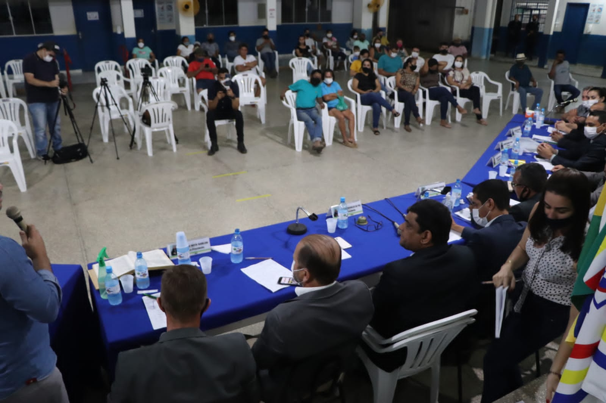
Sessão Itinerante realizada no Distrito de Boa Vista do Pacarana, distância de 96 km da sede do Município

11.1.2 Projetos de Lei

Os Projetos de Lei constituem-se espécie de proposição de matéria sujeita a apreciação da Câmara, de suas Comissões, da Mesa Diretora e da Presidência, com o objetivo de produzir uma lei.
Em 2021 foram aprovados 131 Projetos de Lei, sendo 117 de autoria do Poder Executivo e 14 de autoria do Poder Legislativo.

11.1.3 Projetos de Lei de iniciativa do Poder Executivo
Foram recebidos, protocolados e tramitados 148 Projetos de Lei, sendo que 131 foram aprovados e convertidos em lei, 02 foram retirados pelo Poder Executivo e 02 foram arquivados. A proporção por status está demonstrada na tabela abaixo:
Tabela X – Projetos de Lei de iniciativa do Poder Executivo por status
STATUS QUANT. AV%
Convertidos em Lei 131 88,5%
Retirado pelo Poder Executivo 02 1,4%
Arquivados 02 1,4%
Em Tramitação 13 8,7%
TOTAL 148 100%
Fonte: Departamento Legislativo/CMEO
Nota: AV% = Análise Vertical: refere-se ao percentual em relação ao valor total.

Verifica-se que 88,5% dos Projetos de Lei recebidos foram convertidos em lei.

11.1.4 Projetos de Lei de iniciativa do Poder Legislativo

Foram apresentados 25 Projetos de Lei por iniciativa dos parlamentares. Desses, 14 foram aprovados e transformados em lei, não houve reprovados, 09 em tramitação e 02 arquivados. A tabela abaixo demonstra a proporção em termos percentuais conforme o status atualizado:

Tabela X – Projetos de Lei de iniciativa do Poder Legislativo por status
STATUS QUANT. AV%
Aprovados 14 56%
Em tramitação 09 36%
Arquivados 02 8%
Reprovados 00 0%
TOTAL 25 100%
Fonte: Diretoria Legislativo/CMEO
Nota: AV% = Análise Vertical: refere-se ao percentual em relação ao valor total.

Depreende-se da tabela acima que a maioria dos Projetos de Lei de iniciativa do Poder Legislativo foram aprovados, representando 56% do total.

11.1.5 Projetos de Decretos Legislativos
Decreto Legislativo é a proposição destinada a regular matéria que exceda os limites da economia interna da Câmara, de sua competência privativa, e não sujeita à sanção do Prefeito.
Foi apresentado 01 (um) Projeto de Decreto Legislativo no Exercício de 2021 e aprovado, dispondo sobre: Aprovação das Contas do Município de Espigão do Oeste, relativas ao Exercício de 2019 (Decreto Legislativo nº 052/2021).

11.1.6 Projetos de Resoluções
Resolução é a proposição destinada a regular assuntos de ordem interna da Câmara, de natureza político-administrativa, sobre Administração, Vereadores, Mesa e Secretária.
No ano de 2021 foram promulgadas 08 (oito) Resoluções, dentre estas a Resolução nº 090, de 18 de junho de 2021, que dispõe sobre: O uso do Sistema Eletrônico de Informações para realização do processo administrativo no âmbito da Câmara Municipal de Espigão do Oeste-RO.

11.1.7 Requerimentos
Requerimento é a proposição dirigida à Mesa Diretora ou ao Presidente, por qualquer Vereador ou Comissão, sobre matéria de competência da Câmara Municipal.
Foram apresentados 28 Requerimentos pelos Vereadores solicitando informações e esclarecimentos acerca de diversas áreas e setores do Município. Na Diretoria Legislativa encontram-se arquivados os Requerimentos propostos e deliberados em Plenário no ano de 2021.
11.1.8 Moções
Moção é a proposição em que é sugerida a manifestação da Câmara sobre determinado assunto, aplaudindo, hipotecando solidariedade ou apoio, protestando ou repudiando. (Art.137 do Regimento Interno)
No ano de 2021 foram apresentadas 02 Moções: Aplauso e de Pesar.

11.1.9 Recebimento da Prestação de Contas Anuais
No ano de 2021 foi recepcionada a Prestação de Contas do Município referente ao Exercício de 2019.

11.2 Aprimorar a Comunicação da Câmara com a População

Sabemos que são muitos os desafios para desenvolver qualquer atividade na administração pública, mas quando se trata de atividades típicas, ou seja, aquelas que são próprias pela sua natureza e que vem sendo executadas ao longo dos anos, pois já estão implementadas, restando apenas mantê-las e aprimorá-las, sua execução se torna mais fácil, pois ainda há por trás uma equipe que vem realizando estas tarefas, tornando este desafio mais brando.
Para atendimento do primeiro objetivo proposto começamos por abordar a atuação e a capacitação do legislativo, representado pelos vereadores e todos os servidores, que em 2021 trabalhou assiduamente para atender as demandas do município e consequentemente a população, realizando 042 Sessões Ordinárias, 17 Sessões Extraordinárias e 01 Sessão Itinerante, discutindo e aprovando projetos de extrema relevância para os munícipes

11.2.1 Da Capacitação dos Vereadores

Na busca pelo aperfeiçoamento e capacitação dos representantes do povo, que são os responsáveis pela fiscalização dos atos do executivo e pela aprovação das leis, que nem sempre visa atender o cidadão, mas sim, a coletividade, buscando melhorias para implementação de políticas públicas que atenda a grande maioria da população, está gestão proporcionou a todos os interessados a busca por conhecimento através dos cursos e palestras disponibilizados por profissionais capacitados nas mais diversas áreas de conhecimento.
Segue abaixo demonstrativos dos cursos realizados pelos Vereadores:
Cursos | Principais Temas
Encontro de Legislativos Municipais | Como elaborar as leis municipais;  Reconfigurando a forma e não o conteúdo no mandato;  Sistema Eleitoral Brasileiro — Posicionamento dos vereadores e as mudanças a partir das eleições de 2022;  Aspectos constitucionais do processo legislativo e sua aplicabilidade em âmbito municipal;  Atribuições típicas e atípicas do Legislativo Municipal e os princípios do processo legislativo;  Noções do Processo Legislativo Municipal e Noções da Gestão da Câmara Municipal;  Os Princípios da Administração Pública Municipal;
Capacitando os Vereadores do Brasil para um Novo Mandato | Organização política do Estado brasileiro;  Controle Interno no Legislativo Municipal;  Funções da Câmara Municipal;  Organização Administrativa da Câmara;  Projetos estratégicos para compor o PPA e transformar seu município em uma cidade inteligente;  O impacto da regionalização do saneamento básico para os munícipios;
1ª Curso Técnico de Soluções para a Gestão Eficiente do Poder Legislativo Municipal | Perspectivas do Cenário Político Econômico Brasileiro Pós-pandemia;  A Neurociência Política como Ferramenta para o Desenvolvimento de um Mandato Eficiente;  As Principais Mudanças e o Impacto da Nova Lei de Licitações e Contratos na Administração das Câmaras Municipais;  Noções Básicas de Orçamento Público Municipal: O PPA, a LDO e a LOA;  Aprenda como Legislar Gerando Despesas para o Poder Executivo;
XX Marcha dos Legislativos Municipais – | Tribunal de Contas e a Relação com o Legislativo Municipal;  Uso da tecnologia nos processos legislativos;  Mulheres nas Esferas de Decisão e Poder;  A Nova Lei de Licitações;  Governança da Gestão Pública;  Transtorno Espectro Autista;  Comunicação para o Sucesso Legislativo;
Encontro Nacional de Legislativos e Fórum da Mulher UVB | As Leis Orgânicas e a sua importância para os Municípios  CPI Municipal como instrumento de fiscalização?  Princípios do Processo Legislativo;  O Papel do Legislativo Municipal na Promoção de Políticas Públicas;
O Papel do Vereador e da Câmara Municipal – Uma Nova Forma de Verear | O Município na Constituição Federal;  As funções e competências da Câmara Municipal;  As funções Constitucionais dos vereadores;  A importância da Lei Orgânica Municipal;  A importância do Regimento Interno da Câmara Municipal;
14º Congresso Brasileiro de Câmaras Municipais | Após aprovação do PPA: qual a principal ação do Poder Legislativo na construção de cidades inteligentes;  A atuação dos vereadores nos distritos e povoados do município;
1º Congresso de Câmaras Municipais e Vereadores do Estado de Rondônia | Prática do Processo Legislativo;  A importância da Atualização da Lei Orgânica e Emendas Individuais Impositivas ao Orçamento Municipal;  Os 17 Objetivos do Desenvolvimento Sustentável;

11.2.2 Da transparência dos processos e divulgação dos atos e ações do legislativo

Buscando por meio dos diversos meios de comunicação a aproximação continua e crescente entre comunidade e parlamento divulgando as ações e proporcionando o acompanhamento dos atos pelo próprio cidadão, a Câmara de Espigão do Oeste dispõe de site próprio por meio do endereço eletrônico https://www.espigaodoeste.ro.leg.br/ , onde divulga todas as matérias e atos oficiais, bem como dispõe de serviço de Ouvidoria, e-Sic, portal transparência, web rádio com transmissão de áudio ao vivo das sessões legislativas, e pelo Facebook a transmissão ao vivo das sessões, além de publicações de matérias também pelo Instagram. Sendo, portanto, matérias legislativas propostas pelos vereadores por meio de indicações, requerimentos e pedidos de providência onde os quais cobram as ações a serem executadas pelo executivo em prol da população e divulga os atos de fiscalização que estão executando sobre as ações do executivo, dando assim, ampla divulgação à população das reivindicações e pleitos apresentados.
De todos esses meios apresentados, merece destaque a disponibilização e total acesso, na íntegra, dos processos legislativos, seja, processos como projetos de leis, resoluções e outros tratados como processos legislativos ou mesmo processo de execução de despesa, definidos como processos administrativos, há exceção se aplica apenas sobre processos que contenham informações pessoais, em atendimento a Lei Geral de Proteção de Dados, que normalmente se trata de processos administrativos e de pessoal, que fogem ao interesse geral da população.
Esse avanço se dá pela implantação do Sistema de Processos Eletrônico, que mesmo não estando a Câmara totalmente estruturada com equipamentos eletrônicos, foi possível aplicar a Resolução nº 090/2021 a todos os processos, cujos efeitos são muito positivos, pois além de facilitar a comunicação interna, há a comunicação externa, seja entre os órgãos do município, seja com o cidadão que tem interesse em algum processo, e que queira contribuir com as ações legislativas, melhorando assim, na qualidade das leis, pois este é um canal de fácil acesso, além dos já apresentados acima, fazendo com a esta gestão atinja assim seu segundo objetivo que é “MELHORAR A QUALIDADE DAS LEIS OUVINDO A POPULAÇÃO”.
Com isso para atingir totalmente o segundo e o terceiro objetivo proposto no plano: APRIMORAR CANAIS DE PARTICIPAÇÃO POPULAR NO LEGISLATIVO, resta o mais difícil, que é convencer o cidadão de que ele é parte integrante de processo legislativo, onde este tem o direito e o dever de participar das discussões de propostas para os projetos de leis que recairá para toda sociedade.
Assim, qualquer cidadão pode acompanhar diariamente a tramitação dos processos e ter acesso ao seu conteúdo na íntegra ao acessar o menu “Processos” disponibilizado pelo site da Câmara que o levará ao portal transparência no link: MUNICÍPIO DE ESPIGÃO DO OESTE (espigaodooeste.ro.gov.br)

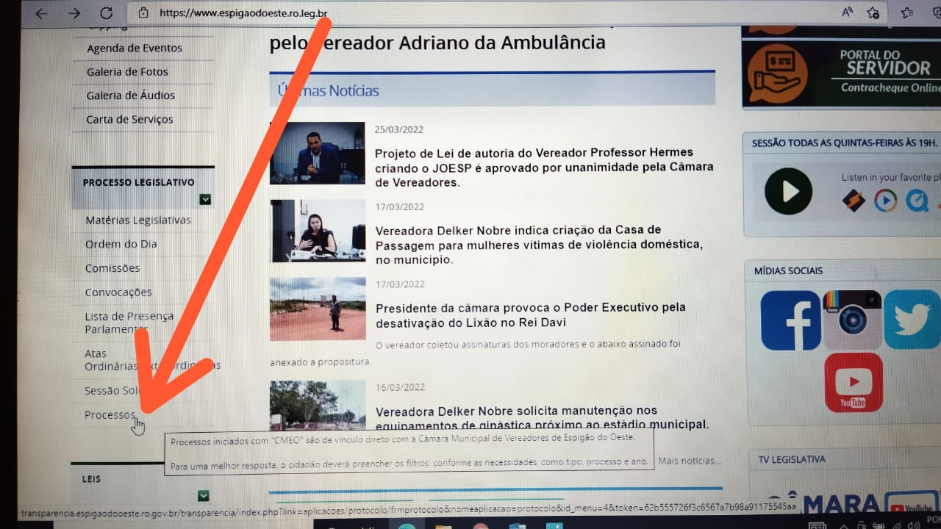

11.3 Dos Objetivos Organizacionais

11.3.1 Promover a melhoria contínua

Os avanços tecnológicos têm nos proporcionado grandes avanços que nos levou a cumprir muitos objetivos neste exercício, como por exemplo:
a) Implantação do Sistema de Processo Eletrônico para reduzir significativamente os materiais de expediente e redução de tempo na tramitação dos mesmos, tornando mais célere a comunicação entre os setores do Poder Legislativo e Executivo com a digitalização dos trâmites internos e externos;
Com Resolução nº 090/2021 de 18 de junho de 2021 normatizando a implantação do uso do Sistema Eletrônico para realização dos processos no âmbito da Câmara Municipal, sendo mesmo implementado, na prática, em 28 de julho de 2021 com a abertura do primeiro processo eletrônico sob nº 54-92/2021(Tipo/Processo/Ano):

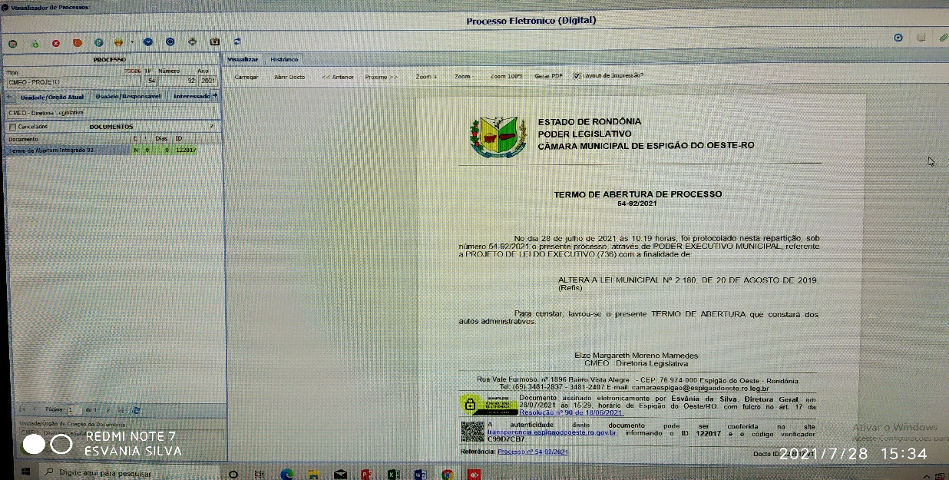

Para esta propositura, a Câmara contou com total apoio do Executivo, uma vez que este já havia implantado o sistema, e se tornaria vantajoso para ambos, assim como dispôs a matéria publicada na ocasião.

A partir de agora o Poder Legislativo de Espigão passa a atuar com os processos eletrônicos
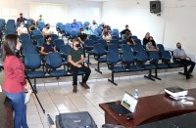
O sistema interligou o Poder Executivo, o Legislativo e o Instituto de Previdência Municipal (IPRAM).
“Nesta quarta-feira 28, aconteceu no auditório da Câmara Municipal a palestra para o lançamento do sistema eletrônico de todos os processos do Poder Legislativo. A reunião contou com as presenças de vereadores, servidores da casa e assessores da vereança.
A palestra teve como objetivo trazer esclarecimentos sobre o funcionamento do sistema eletrônico que a partir de agora passa a ser padrão na câmara, em sintonia com o executivo e também o instituto de previdência do município.
A iniciativa dessa modernização do sistema convencional de processos na câmara partiu do presidente, vereador Adriano da Ambulância que em visita a outras câmaras resolveu adotar esse procedimento também no legislativo de Espigão.
Todo a elaboração do processo ficou a cargo da diretora geral da câmara, a servidora concursada Esvania Silva que buscou as informações e a parceria do poder executivo que cedeu o sistema para ser adaptado aos trabalhos de legislativo.
Agradecer o presidente Adriano da Ambulância que visualizou a importância desse processo integrado, ao prefeito Weliton e a secretaria Durvalina que cederam o sistema e o André que nos deu o suporte para essa implantação”, agradeceu Esvania.
Segundo Esvania o sistema integrado irá proporcionar um avanço muito grande na tramitação processual como também uma economia para o legislativo, pois não usara mais papel, impressão e outras demandas que geravam gastos para a câmara.
Autor: Luizinho Carvalho/Assessoria Legislativa”.

Diante disso, foi possível obter muitos feitos positivos com uma única ação, das quais citamos:
- Redução de gastos com material de expediente;
- Otimização na tramitação dos processos, proporcionado pelas assinaturas eletrônicas;
- Agilidade na localização dos processos, permitindo, inclusive, a emissão de alertas e mensagens, sem a necessidade de locomoção da pessoa, além da inserção de documentos que eventual setor tenha deixado de incluir no processo, sem necessariamente este retornar ao setor;
- Comunicação interna e externa por meio do acesso aos processos e documentos, agilizando que tanto processos, quanto documentos sejam utilizados por vários setores, sem que este seja digitalizado, apenas replicado à vários processos;
- Recadastramento previdenciário realizado em parceria com o Instituto de Previdência Municipal, proporcionado por ferramenta disponível no Sistema de Processos Eletrônicos, por meio de petição totalmente on-line, onde os servidores efetivos puderam atualizar seus dados perante o RPPS;
b) Digitalização do acervo da Câmara Municipal a fim de preservar a história do Legislativo e consequentemente manter ‘viva’ a biografia da cidade de Espigão do Oeste, além de facilitar o acesso a documentos, dados, fotos, documentos e informações de interesse ao público;
Dentre as prioridades desta gestão neste exercício, o foco foi totalmente voltado para a implantação do Sistema Eletrônico, pois o fato de não cessar as aberturas de novos processos físicos, de nada adiantaria tal ação, ficando, portanto, em segundo plano este objetivo, tanto pelo motivo exposto, quanto pela falta de recursos financeiros e de servidores que possam realizar esta tarefa no dia a dia, pois o quadro efetivo se torna limitado para esta demanda. Devendo, contudo, ser objeto para execução nos próximos exercícios, gradativamente, pois a contratação de empresa para realização deste serviço requer antes de tudo um estudo e levantamento dos arquivos que necessitam ser digitalizados e mantidos arquivados;
c) Normatização e atualização das normas para aplicação e desempenho das atividades administrativas: reavaliação de bens; utilização de bens; utilização do Sistema Eletrônico;
No exercício foi possível apenas a abertura do processo para atualização das normas referentes a necessidade de reavaliação dos bens, que se encontra totalmente desatualizados, sendo o único procedimento administrativo realizado em 2014 com a avaliação dos bens, e depois disso, apenas sendo gerado as rotinas de depreciação.
Contudo, esta gestão tem como plano, realizar no próximo exercício a reavaliação patrimonial, para assim, manter adequadamente atualizado o patrimônio da Câmara Municipal de Espigão do Oeste.
Quanto aos demais normativos, também serão regularizados no decorrer do próximo exercício, conforme as demandas da Casa.
d) Adesão ao Sistema Único e Integrado de Execução Orçamentária, Administração Financeira, Controle e demais módulos complementares – SIAFIC do Município de Espigão do Oeste;
Mediante ao Decreto que regulamenta o SIAFIC, foi elaborado plano de ação para atender as normas, contudo, também contado com apoio do executivo, tal demanda já se encontra de acordo com a legislação, onde desde de novembro de 2021, a Câmara aderiu ao Sistema utilizado pelo município, motivo pela qual o Portal Transparência se encontra totalmente vinculado ao Portal Transparência do Município, ou seja, para se ter acesso às informações da Câmara pelo Portal, qualquer pessoa deve escolher, antes de qualquer ação, a unidade Câmara Municipal de Espigão Oeste, para somente após ter acesso exclusivamente relacionados à Câmara.
Segue tela demonstrando a situação:
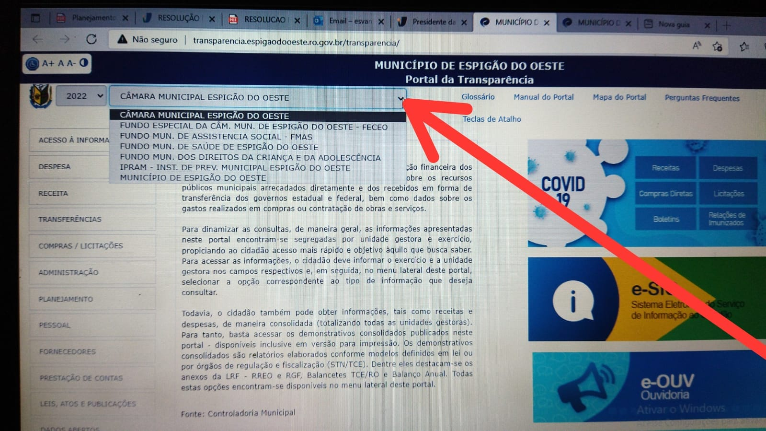
e) Estruturação do Setor de Recursos Humanos (RH) a fim de garantir a implantação eficaz do sistema e-Social no âmbito da Câmara Municipal, bem como a boa gestão de pessoal, realizando em parceria com a Prefeitura Municipal e Instituto de Previdência Municipal -IPRAM o recadastramento de Pessoal para fins previdenciários;
Em parceria com o Instituto de previdência, conforme mencionado anterior, foi possível realizar o recadastramento previdenciário dos servidores efetivos, com isso, além de contribuir com as demandas do Instituto, ainda realizamos as atualizações cadastrais de boa parte dos servidores, ficando apenas para ser realizado, a atualização de pessoal vinculado ao RGPS.
Frente a esta demanda, verificou-se a real necessidade de estruturar o setor de pessoal na Câmara, com servidora do quadro Efetivo para começar a acompanhar as rotinas relacionadas a pessoal.
f) Assegurar a capacitação dos servidores de acordo com a demanda de cada Setor.
Como forma de contribuir para o crescimento e aprendizado contínuo dos servidores efetivos da Casa, bem como aos atendimentos das legislações atuais e o aprimoramento do atendimento e serviços prestados ao cidadão, dentre os diversos temas que surgiram para capacitação da equipe da Câmara, a prioridade foi pelos temas mais novos e de pouco conhecimento pela equipe.
Vale ressaltar que em 2021, devido ainda aos reflexos da pandemia, os treinamentos foram bem restritos à participação, bem como foram poucos que foram disponibilizados no decorrer do exercício, sendo disponibilizados mais para o final do exercício, motivo pela qual houve pouca participação, pois não era possível disponibilizar a participação presencial em todos os cursos, pois isto viria acarretar no desenvolvimento das atividades da Casa, visto que é praticamente apenas um servidor para atender cada setor, porém, na medida do possível foram disponibilizados os cursos aos servidores conforme a seguir:

Cursos | Servidores / Função
Implantação do e—Social na Administração Pública e Gestão Previdenciária. | Edson Lopes De Jesus - Contador  Ilza Lima Do Carmo – Administrativo (Recursos Humanos)  Raimundo Araújo Lima (Tesoureiro e Recursos Humanos  Claudevon Martins Alves – Procurador Jurídico
LGPD para o Poder Público | Esvânia da Silva – Diretora Geral
Encerramento de Exercício 2021 Completo: Contábil, Financeiro, Orçamentário e Patrimonial, por Setor, Departamento, Órgãos e Entidades Municipal | Raimundo Araújo Lima - Tesoureiro - RH  Ivoni Maturana Wolfframm - Copa - Comissão de Inventário; Almoxarifado)  Amanda Gaede Barbosa Lins - Administrativo (Fiscal de Contratos)  Ilza Lima do Carmo - Administrativo (Ouvidoria, Portal, Almoxarifado, RH...)  Milene Telles de Souza - Pregoeira (Compras e Licitações)  Edson Lopes de Jesus - Contador

g) Promover a participação dos servidores nas questões relacionadas a Previdência Municipal e Estatuto (Regime Jurídico Únicos dos Servidores);
Já citado anteriormente, e vale complementar, que para ocorrer o recadastramento houve participação efetiva dos servidores da Câmara, inclusive compondo a Comissão, servidora Amanda Gaede, bem como, faz parte do Conselho do Instituto, o servidor e Controle Interno, Sérgio de Carvalho, como representante do legislativo.
E para as questões referentes ao estatuto dos servidores, a servidora Ilza Lima do Carmo, compõe a Comissão de estudos do munícipio, para atualização deste, que é de interesse de todos os servidores.
h) Renovação da Frota Oficial do Legislativo a fim reduzir despesas com manutenção e proporcionar agilidade e melhor desempenho dos trabalhos;
As necessidades de melhorias são muitas, e dentro do possível a ser executado no orçamento anual, houve a realização de aquisição de novo veículo, visando a manutenção da frota com veículos novos e que gerem menos despesas com manutenção, tendo esta aquisição pendente de liquidação, uma vez que o fornecedor encontrava-se com prazo legal para cumprimento da obrigação, ficando devidamente registrado em restos a pagar não processados, conforme citado anteriormente neste relatório e ficando um dos objetivos a executar totalmente, ou parcial no próximo exercício, que são as melhorias na estrutura física da Câmara Municipal com a construção de muro e garagem a fim de resguardar e zelar pela conservação dos bens.
Por fim, diante do apresentado, percebe-se que esta gestão buscou manter o equilíbrio orçamentário e financeiro, priorizando certas atividades em detrimento de outras, pois os recursos para o exercício ainda foram menores que a previsão orçamentária, fato que levou a ter maior precaução em relação a realização de despesas, sem cobertura financeira, cumprindo assim um dos últimos objetivos propostos em torno da “RESPONSABILIDADE GERENCIAL (ORÇAMENTÁRIA E FINANCEIRA)”.

12 – DAS DETERMINAÇÕES E RECOMENDAÇÕES DO TCE-RO

Quanto as determinações do Acórdão AC2-TC 00645/20, referente ao Processo 01456/19, foram implantadas medidas para fiscalizações, quadrimestrais quantos aos limites legais e constitucionais da despesa pública, principalmente aos limites de folha de pagamento do legislativo.
Quanto aos balancetes mensais esta gestão vem priorizando os envios tempestivos a Corte de Contas do Estado, conforme detalhado no item 02 - DOS BALANCETES ENCAMINHADOS.

13 – CONSIDERAÇÕES FINAIS

O presente relatório circunstanciado objetiva ressaltar os principais aspectos da gestão orçamentária, financeira e patrimonial ocorrido nesta casa legislativa no exercício de 2021, demonstrando que sua gestão foi voltada para cumprir as metas estabelecidas no orçamento, respeitando toda a legislação pertinente e fazendo cumprir ao estabelecido no Plano Estratégico.
Assim sendo, colocamo-nos à disposição dessa Corte de Contas, para quaisquer esclarecimentos que se fizerem necessários.

Espigão do Oeste – RO, 25 de março de 2022.

---------------------------------------------------
Adriano Meireles da paz
Presidente

